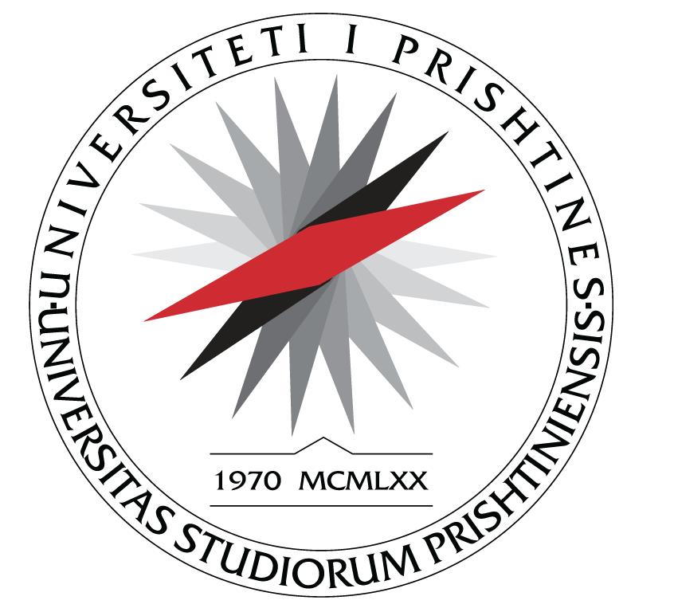
UNIVERSITETI I PRISHTINËS
FAKULTETI I SHKENCAVE
MATEMATIKE - NATYRORE
Departamenti i Matematikës P R I SH T I N Ë

L A J M Ë R I M

Me këtë lajmërim ju njoftojmë të gjithë të interesuarit se punimi i diplomës master të kandidates, ,Arbesa Berisha në Departamentin e Matematikës do të shqyrtohet në diskutim publik. Ky diskutim do të zhvillohet nga data 02.07.20205 deri më datën 08.07.2025, për një periudhë prej 7 ditë.

Titulli i punimit është:
“ Teorema e Gromovit”
dhe në gjuhën
“ Gromov's theorem”

Lajmërimit i bashkangjiten këto dy dokumente të rëndësishme për punimin e temës:

1. Raporti pozitiv i komisionit vlerësues.
2. Abstrakti i zgjeruar i temës.

Zyra për studime Master dhe Doktoratë

________________
Shpresa Canolli

